Eduroam Bağlantısı (Android)

- Üniversitemiz kablosuz ağı üzerinden android işletim sistemi kullanan cihazları üzerinden aşağıdaki adımlarımlar izlenerek bağlantı yapılabilmektedir.
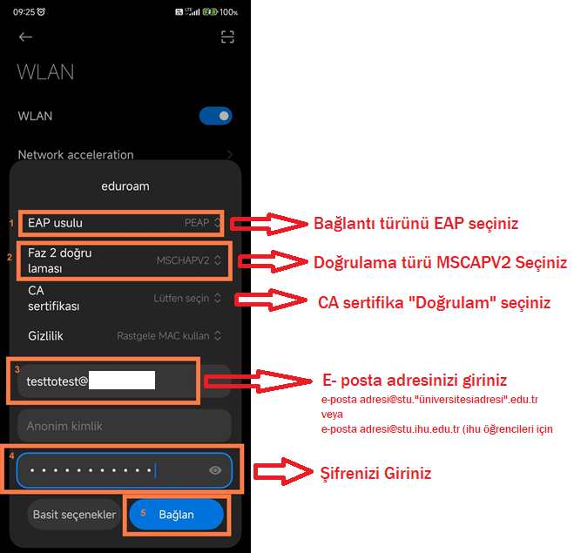
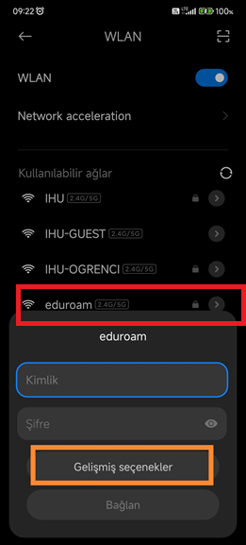

Eduroam Bağlantısı (iOS )
- Üniversitemiz kablosuz ağı üzerinden iOS işletim sistemi kullanan cihazları üzerinden aşağıdaki adımlarımlar izlenerek bağlantı yapılabilmektedir.
